中文题目(二号黑体，居中占三行)

作者^{1,2}，作者²(4号仿宋居中，各作者之间以逗号分隔)
(1. 单位至学院或系，所在省 所在市 邮编；2. 单位，所在省 所在市 邮编) 小5号仿宋居中，单位名称务必写全称
摘要：小5号(9磅)楷体，两边各缩进2格，摘要为论文的高度概括，要求准确清晰，中文不少于300汉字，英文不少于2 500字符。力戒本文、论文、该文之类词语。
关键词：小5号(9磅)楷体；各词之间用分号间隔；≥5个；请注意中英文完全对照
中图分类号：TP 391 DOI：10.11996/JG.j.2095-302X.0000000000
文献标识码：A 文 章 编 号：2095-302X(0000)00-0000-00
英文题目(4号新罗粗体Times new roman，居中占三行，首字母大写，余小写)

作者^{1,2}, 作者²
(1. 单位全称, 所在市 所在省 邮编, China;
2. 单位全称, 所在市 所在省 邮编, China) 6号新罗体居中
Abstract: 小5号(9磅)新罗体Times new roman，两边各缩两格，内容与中文对应.
Keywords: 小5号(9磅)新罗体Times new roman，各关键词之间以分号间隔，≥5个，请注意中英文完全对照，缩写词须全称
以下正文双栏排(中文用宋体，西文用新罗体Times new roman)

1 一级标题(4号黑体，占二行)
1.1 二级标题(5号黑体，占一行)
1.1.1 三级标题(5号楷体，占一行)
正文用5号宋体。行距15.7磅。
变量用斜体。
矩阵，矢量/向量用黑斜体。
标准函数用正体。
首页左下页脚处可提供基金项目情况和第一作者及通信作者简介，6号宋体。
全文长度为4~5页。
图号按全文统一编号；图题在图下居中，用小5号宋体；图中各小图用英文字母(a), (b), ……依次编号，图中文字用6号(8磅)。
G-LBP分块在ORL和Yale上识别率的关系如图1所示。
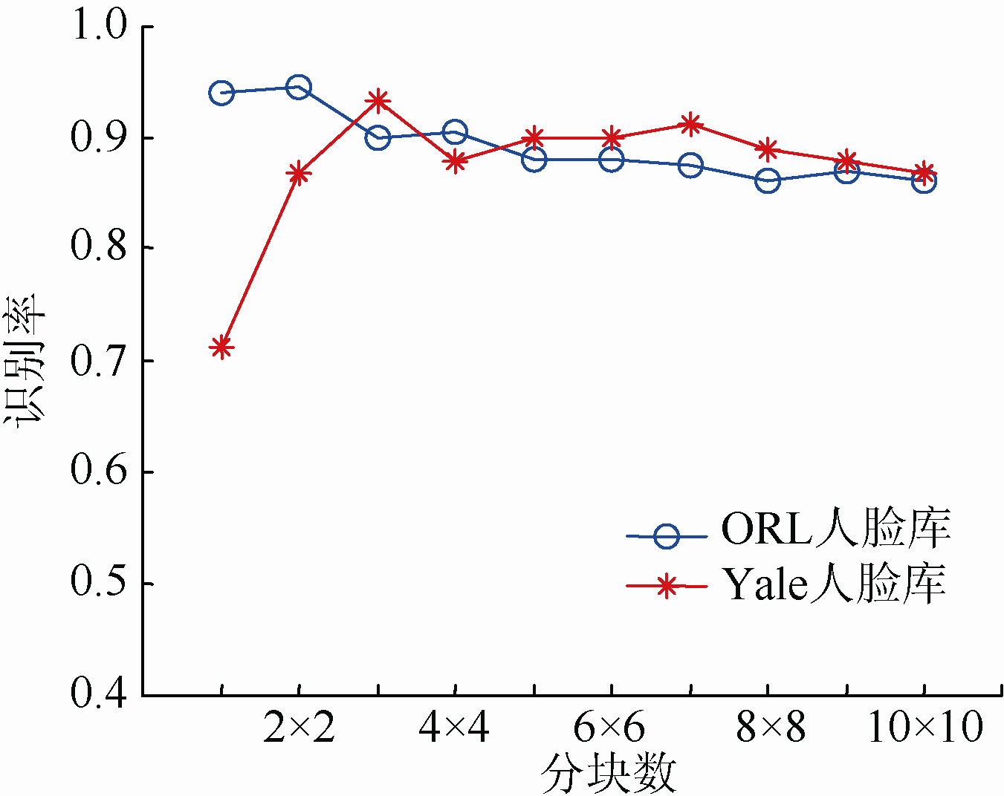
图1 G-LBP分块在ORL和Yale上识别率的关系
Fig. 1 G-LBP the relation between block recognition rate on ORL and Yale
帧间差值曲线如图2所示。
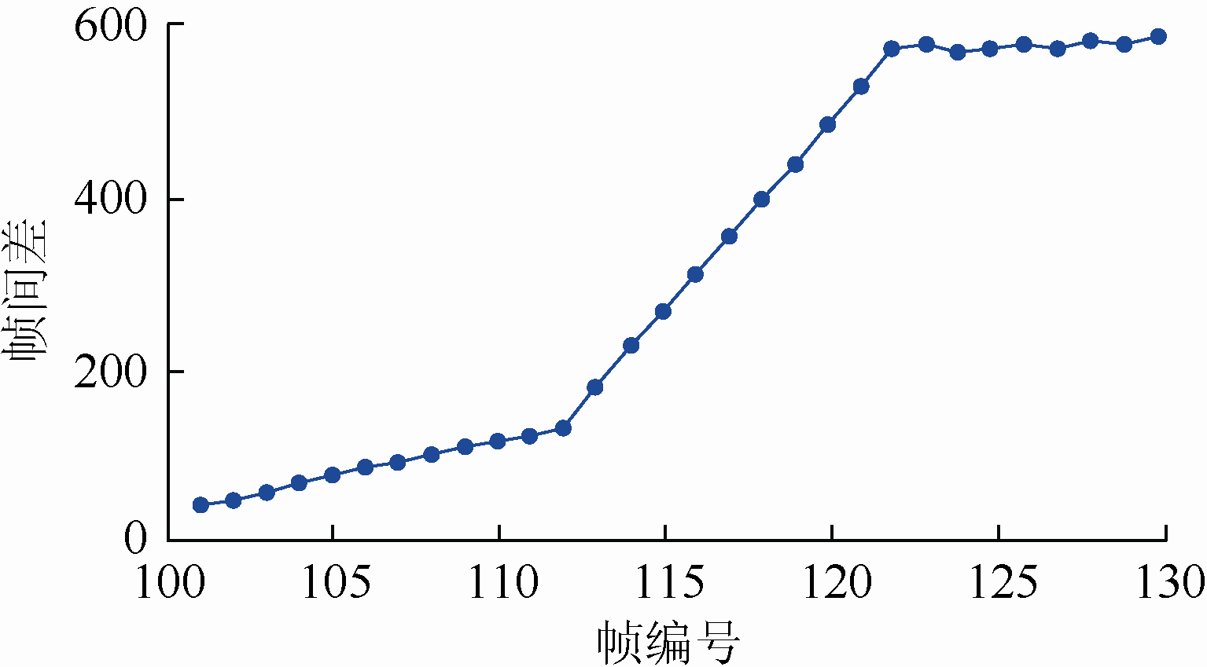 (a)
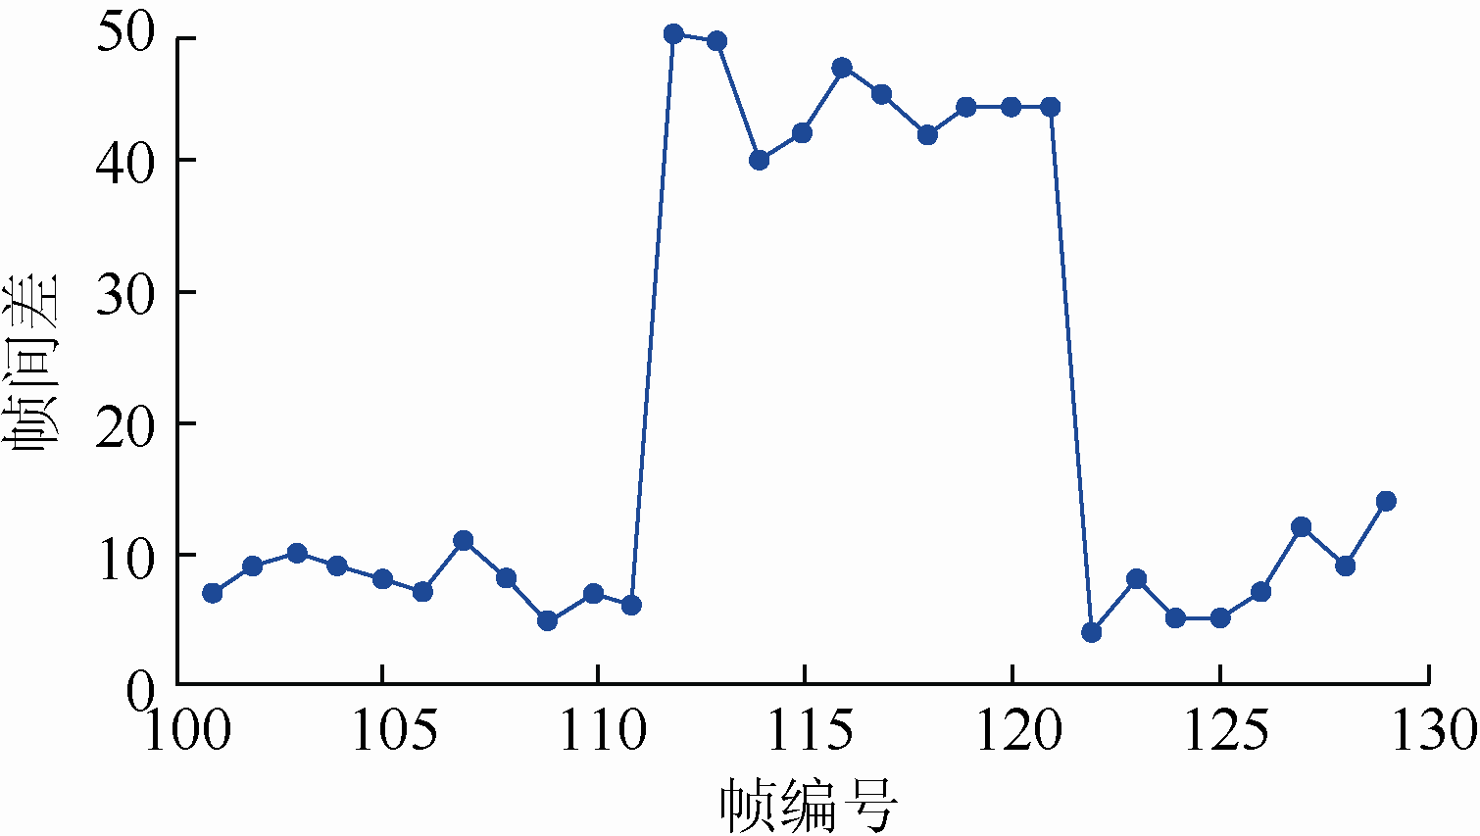 (b)

图2 帧间差值曲线((a)首次帧差的曲线图；(b)二次帧差的曲线图)
Fig. 2 Interframe difference curve ((a) Graph the first frame difference; (b) Graph the difference between the two frames )
表号按全文统一编号；表题在表上居中，用小五号黑体；表格用三线表；表内文字用6号(8磅)白体。
ORL和Yale人脸库中VPF和VCPF在不同分块时的识别率对比见表1，实验对比见表2和表3。
表1 ORL和Yale人脸库中VPF和VCPF在
不同分块时的识别率对比
Table 1 ORL and Yale face in the library VPF and VCPF comparison of recognition rates in different blocks
分块数 | ORL人脸库 |  | Yale人脸库
分块数 | VPF | VCPF | VPF | VCPF
2×2 | 0.675 | 0.715 | 0.678 | 0.456
4×4 | 0.895 | 0.920 | 0.900 | 0.878

表2 MBAM模块添加在不同位置的结果
Table 3 Results of MBAM modules added in different locations
方法 | 位置
方法 | MBAM | 第一个CSP_3 | 第二个CSP_3 | SPP | AP50/%
YOLOv5 | × | × | × | × | 94.7
YOLOv5 | P | P | × | × | 95.1
YOLOv5 | P | P | P | × | 95.8
本文算法 | P | P | P | P | 96.7
注：×为不添加模块；P为添加模块。

表3 与其他注意力模块对比
Table 4 Comparison with other attention modules
方法 | 评价指标
方法 | mAP/% | AP50/% | AP75/% | APS/% | APM/% | FPS/(帧/秒)
YOLOv5 | 50.6 | 94.7 | 45.9 | 48.1 | 54.9 | 110.4
YOLOv5+SE | 51.0 | 94.9 | 46.6 | 47.4 | 55.6 | 83.2
YOLOv5+BAM | 51.6 | 94.9 | 45.8 | 48.9 | 55.5 | 79.3
YOLOv5+CBAM | 52.0 | 95.3 | 47.2 | 49.3 | 56.0 | 90.9
本文算法 | 52.3 | 96.7 | 48.1 | 50.6 | 56.4 | 109.1
注：加粗数据为最优值。

公式按全文统一编号；公式居中，编号放圆括号内右顶格，公式及编号用5号字(10.5磅)
注意区分与单位无关的量关系式和与单位有关的数值关系式，二者之间宜首选前者。数学式应以正确的数学形式表示，由字母符号表示的变量，应随数学式对其含义进行解释。示例1为量关系式和数值关系式的式样。
示例1：
(1)
其中，.DSMT4为匀速运动质点的速度；l为运行距离；t为时间间隔。
注：在一篇论文中，同一个符号不应既表示一个物理量，又表示其对应的数值。
数学式不应使用量的名称或描述量的术语表示。量的名称或多字母缩略术语，不论正体或斜体，亦不论是否含有下标，都不应应该用来代替量的符号。
示例2：
(2)
其中，为系统i的统计量；为系统i的残差均方；为系统i由于回归产生的均方。
示例3和4：
(3)
(4)
关于数学式表示的建议：
1) 在行文中宜避免使用多于1行的表示形式，如m/V优于；
2) 在数学式中宜避免使用多于1个层次的上标或下标符号，如P_{1,min}优于P_{1 min}；
3) 在数学式中宜避免使用多于2行的表示形式。
示例5：
使用式(5)形式
Equation.DSMT4 (5)
不使用式(6)形式
(6)
参考文献按全文引用顺序依次统一编号；引用时文献序号放在方括号中；注意格式规范，写全各项内容，作者姓前名后，年，卷(期): 页码。6号(8磅)宋体。
参考文献数量适当，一般不少于12条，以最新中外期刊和会议文献为主，并全部按顺序在正文中标引，未公开发表的资料请勿引用。参考文献的主要责任者超过3人时，只著录前3位，其后加“等”或“et al”。

参考文献著录格式及范例(均为半角符号)
参考文献 (References)
期刊文献
[1] 作者. 题名[J]. 刊名, 年, 卷(期): 起-止页码.
示例：
[1] 李昕, 杨文珍, 周强, 等. 面向虚拟骑行健身的动感单车数据采集系统[J]. 浙江体育科学, 2018, 40(3): 107-111.
LI X, YANG W Z, ZHOU Q, et al. Data acquisition system of dynamic bicycle for virtual riding fitness[J]. Zhejiang Sport Science, 2018, 40(3): 107-111 (in Chinese).
论文集文献
[2] 作者. 题名[C]//论文集题名. 出版地: 出版者, 出版年: 起-止页码.
示例：
[2-1] 王卫东, 邸国恩, 翁其平. 超高层建筑深基坑顺逆结合的设计方法与工程实践[C]//全国岩土与工程学术大会. 北京: 科学出版社, 2006: 90-98.
WANG W D, DI G E, WENG Q P. Design method and engineering practice of the combination of natural and adverse conditions in deep foundation pit of super high-rise buildings[C]//National Geotechnical and Engineering Academic Conference. Beijing: Science Press, 2006: 90-98 (in Chinese).
[2-2] SCHÖNBERGER J L, FRAHM J M. Structure-from-motion revisited[C]//2016 IEEE Conference on Computer Vision and Pattern Recognition. New York: IEEE Press, 2016: 4104-4113.
[2-3] NIEMEYER M, MESCHEDER L, OECHSLE M, et al. Differentiable volumetric rendering: learning implicit 3D representations without 3D supervision[C]//2020 IEEE/CVF Conference on Computer Vision and Pattern Recognition. New York: IEEE Press, 2020: 3501-3512.
[2-4] MILDENHALL B, SRINIVASAN P P, TANCIK M, et al. NeRF: representing scenes as neural radiance fields for view synthesis[C]//European Conference on Computer Vision. Cham: Springer, 2020: 405-421.
[2-5] SHADE J, GORTLER S, HE L W, et al. Layered depth images[C]//The 25th annual conference on Computer graphics and interactive techniques. New York: ACM, 1998: 231-242.
[2-6] VASWANI A, SHAZEER N, PARMAR N, et al. Attention is all You need[C]//The 31st International Conference on Neural Information Processing Systems. New York: ACM, 2017: 6000-6010.
普通图书
[3] 作者. 题名[M]. 版本项. 出版地: 出版者, 出版年: 起-止页码.
示例：
[3-1] 刘占省, 赵雪锋. BIM技术与施工项目管理[M]. 北京: 中国电力出版社, 2015: 220-222.
LIU Z S, ZHAO X F. BIM technology and construction project management[M]. Beijing: China Electric Power Press, 2015: 220-222 (in Chinese).
[3-2] 渡边修司, 中村彰宪. 游戏性是什么: 如何更好地创作与体验游戏[M]. 付奇鑫, 译. 北京: 人民邮电出版社, 2015: 74-76.
SHUJI W, NAKANURA A. What are games: how to create and play them better[M]. FU Q X, Translate. Beijing: Posts & Telecom Press, 2015: 74-76.
[3-3] BLASCOVICH J. Social influence within immersive virtual environments[M]//SCHROEDER R. The Social Life of Avatars. London: Springer, 2002: 127-145.
电子文献/电子期刊
[4] 作者. 题名[EB/OL]. 出版地: 出版者, 出版年(更新或修改日期) [引用日期]. 获取和访问路径.
示例：
[4-1] 张宁. 智行者无人物流配送车浅析[EB/OL]. (2018-04-24) [2019-09-16]. http://kuaibao.qq.com/s/20180424G18OST00?refer=cp_1026.
ZHANG N. Analysis of “Idriverplus” driverless
delivery vehicle[EB/OL]. (2018-04-24) [2019-09-16].
http://kuaibao.qq.com/s/20180424G18OST00?refer=cp
_1026 (in Chinese).
[4-2] LOMBARDI S, SIMON T, SARAGIH J, et al. Neural volumes: learning dynamic renderable volumes from images[EB/OL]. [2023-08-27]. http://arxiv.org/abs/1906.07751.pdf.
学位论文或科技报告
[5] 作者. 题名[D或R]. 保存地: 保存单位，保存年.
示例：
[5-1] 张丽. 漩涡检测与基于特征的流体可视化方法研究[D]. 济南: 山东大学, 2013.
ZHANG L. Research on vortex detection and feature-based flow visualization[D]. Jinan: Shandong University, 2013 (in Chinese).
[5-2] 冯西桥. 核反应堆压力管道与压力容器的LBB分析[R]. 北京: 清华大学核能技术设计研究院, 1997.
FENG X Q. LBB analysis of nuclear reactor pressure pipeline and pressure vessel[R]. Beijing: Institute of Nuclear Energy Technology, Tsinghua University, 1997 (in Chinese).
专利文献
[6] 专利申请者或所有者. 专利题名: 专利国别, 专利号[P]. 公告日期或公开日期[引用日期]. 获取和访问路径.
示例：
[6] 姜锡洲. 一种温热外敷药制备方案: 中国, 881056073[P]. 1989-07-26.
JIANG X Z. Preparation scheme of a warm external dressing: China, 881056073[P]. 1989-07-26 (in Chinese).
技术标准
[7] 起草责任者. 标准代号 标准顺序号—发布年 标准名称[S]. 出版地: 出版者, 出版年.
示例：
[7] 全国个体防护装备标准化技术委员会. GB/T 23461-2009 成年男性头型三维尺寸[S]. 北京: 中国标准出版社, 2009.
National Standardization Technical Committee of Personal Protective Equipment. GB/T 23461-2009 Three-dimensional size of adult male head shape[S]. Beijing: China Standard Press, 2009 (in Chinese).
报纸文章
[8] 作者. 文题[N]. 报纸名, 出版日期(版次).
示例：
[8] 罗教讲, 罗俊. 学术话语体系建构的历史机遇[N]. 中国社会科学报, 2018-01-09.
LUO J J, LUO J. The historical opportunity of the construction of academic discourse system[N]. Chinese Social Sciences Today, 2018-01-09 (in Chinese).

